Питања и одговори
JN 21/2020 Elektromaterijal

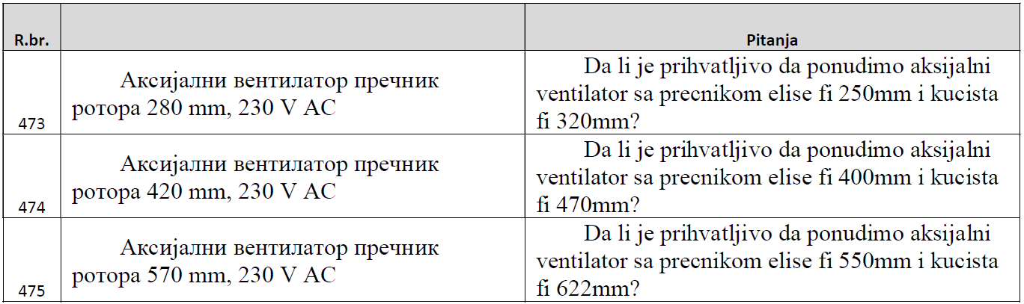

Одговор:
Наручилац ће прихватити ове вредности те у складу са тим изменити конкурсну документацију у што краћем року и са другим датумом отварања понуда.

Комисија предметне јавне набавке

